TP1 INF4420A

Partie A

Question 1

a)
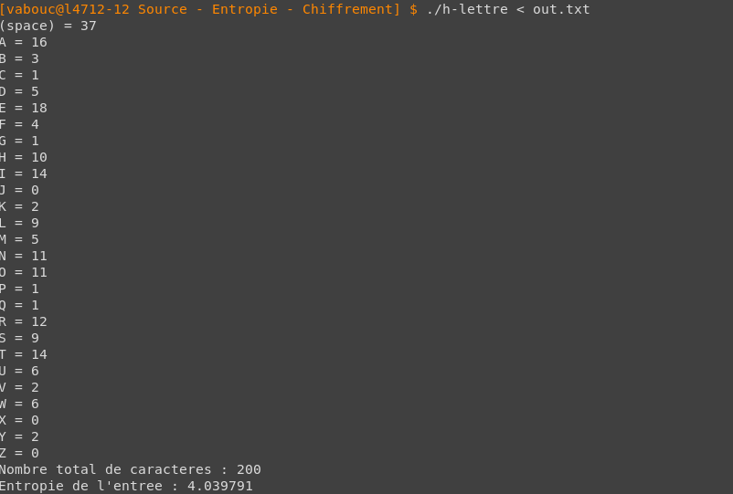
b) l’entropie indique quantitativement l’incertitude qui règne sur les lettres en sortie.

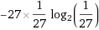
c) 4,7549

d) le quotient de a) sur c) représente la performance de l’algorithme pour générer des résultats aléatoires. (1 étant parfaitement aléatoire)

e)
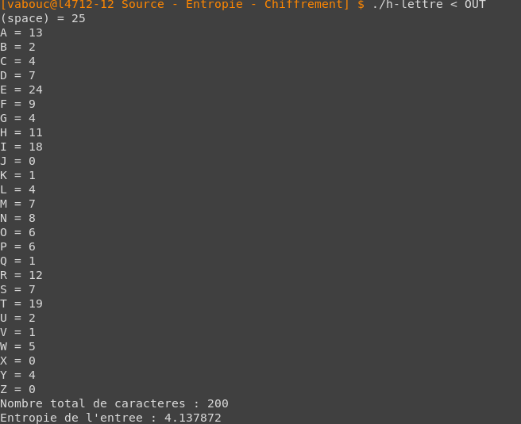
la différence d’entropie n’est pas significative (4,137872 – 4,039791 = 0,098081 < 0,4)

f) comme l’entropie ne prend en compte que la probabilité d’apparition de chaque lettre (et non la signification des mots), il est normal que les résultats soient semblables dans les deux cas.

Question 2

a)
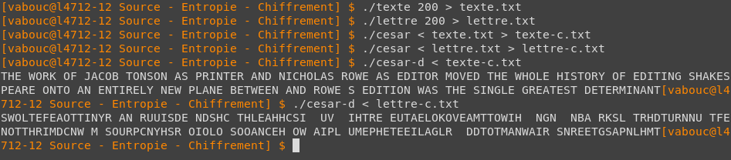

b)

c)
les valeurs de fréquences ne changent pas lors de l’encodage, seul leur lettre associée est différente.

d)
pour texte, cette methode aiderait a dechiffrer le texte car l’enchainement des lettres n’est pas aleatoire, donc revient plus souvent.
Pour lettre, l’enchainement des lettres est plus aleatoires, ainsi cela n’aiderait pas a dechiffrer. La solution serait de faire comme a la question 2-b), c’est-a-dire de comparer la frequence d’apparition des lettres une par une avec les probabilites de la langue anglaise.

Question 3

a)
binaire h-bit : Entropie du texte entre : 0.951879
binaire h-ascii : Entropie de l'entree : 0.800263
monnaie h-bit : Entropie du texte entre : 0.999998
monnaie h-ascii : Entropie de l'entree : 7.826265

b)
binaire masque hbit :Entropie du texte entre : 0.999689
binaire masque ascii :Entropie de l'entree : 7.819745
monnaie masque hbit : Entropie du texte entre : 0.999840
monnaie masque ascii : Entropie de l'entree : 7.819203

On remarque que l’entropie des fichiers ascii sont tres proches, de meme que pour les fichiers hbit. On en deduit que le chiffrement est plus difficile a comprendre. En effet pour deux entrees differentes on obtient des entropies semblables, ce qui rend la decouverte de motifs plus difficile.

c)
On en deduit que le masque genere avec monnaie applique sur monnaie a tres peu d impact sur l entropie, donc n’est pas une methode de chiffrement efficace.
Le meme masque applique sur binaire augmente grandement l’entropie (0,800263 → 7,819745), ce qui indique un chiffrement efficace.

Question 4

a)
On recommande l’ile A car sur le long terme, malgre un prix beaucoup plus grand, elle est plus securitaire. L’ile B serait une menace en elle meme, car il est tres probable qu’un ouragan detruise tout.

b)
i) integrite
ii) disponibilite
iii) confidentialite

c)

Scenario i | Acteur | Capacite | Opportunite | Motivation | Probabilite | Impact | Risque
Scenario i | Tricheur | 4 | 4 | 4 | 1 | 2 | 2
Scenario i | C.O. | 1 | 4 | 1 | 0,0625 | 2 | 0,125
Scenario i | Concurrents | 2 | 4 | 2 | 0,25 | 2 | 0,5
Menace : tricheur, car sa valeur de risque est la plus grande

Scenario ii | Acteur | Capacite | Opportunite | Motivation | Probabilite | Impact | Risque
Scenario ii | Tricheur | 1 | 4 | 1 | 0,0625 | 4 | 16
Scenario ii | C.O. | 4 | 4 | 1 | 0,25 | 4 | 64
Scenario ii | Concurrents | 2 | 4 | 4 | 0,5 | 4 | 128
Menace : Concurrents, car sa valeur de risque est la plus grande

Scenario iii | Acteur | Capacite | Opportunite | Motivation | Probabilite | Impact | Risque
Scenario iii | Tricheur | 1 | 3 | 1 | 0,0469 | 3 | 0,1406
Scenario iii | C.O. | 4 | 3 | 4 | 0,75 | 3 | 2,25
Scenario iii | Concurrents | 1 | 3 | 2 | 0,0938 | 3 | 0,2813
Menace : C.O., car sa valeur de risque est la plus grande

d)
i) les concurrents auraient une plus grande motivation
ii) les C.O. auraient une plus grande motivation
iii) l’opportunité des tricheurs diminuera

e)

Scenario iii | Acteur | Capacite | Opportunite | Motivation | Probabilite | Impact | Risque
Scenario iii | Tricheur | 1 | 2 | 1 | 0,0313 | 3 | 0,0938
Scenario iii | C.O. | 4 | 2 | 4 | 0,5 | 3 | 1,5
Scenario iii | Concurrents | 1 | 2 | 2 | 0,0625 | 3 | 0,1875
On estime que passer de 2,25 a 1,5 justifie le cout de 5000$ par mois.
Non notre recommandation s appliquerait seulement pour les C.O car l’impact sur le risque est plus consequent.
Partie B

Question 1

a) s: 1,2,3,4,5,6,7,8,9,0
b) t : 1,2,3,4,5,6,7,8,9,0
c) confusion

Question 2

a)
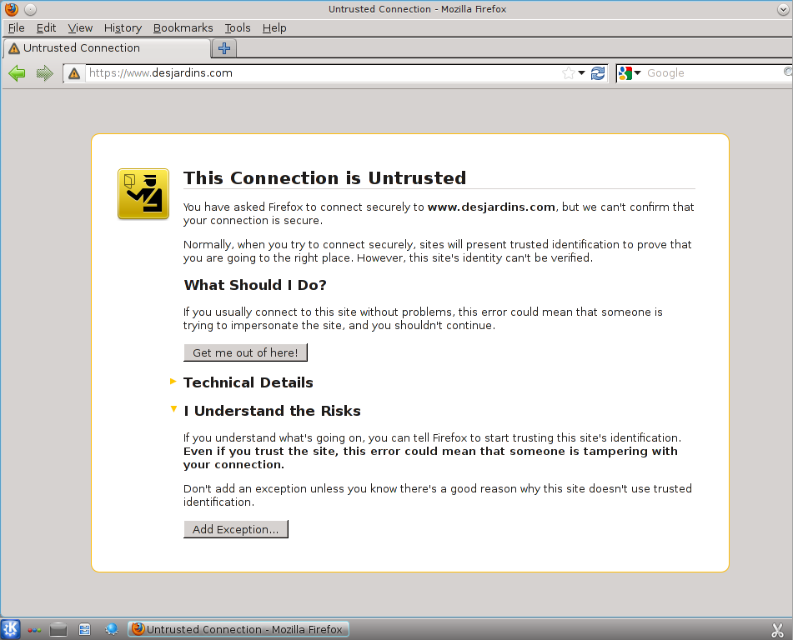
Firefox nous indique qu’on essaie d’acceder a un site potentiellement dangereux car le certificat de la page web n’est pas signee par une source connue

b)
On peut regarder qui a signe le certificat de la page web pour voir si cela a du sens (aka pas Hackers inc)

c)
Firefox nous laisse acceder au site internet sans poser la moindre question, car la signature du certificat se trouve dans la liste des signatures autorisees.

d)
Firefox nous affiche la page de desjardins comme si le certificat etait valide. Comme nous avons cree un certificat local pour cette page, firefox prend pour acquis que le certificat est toujours valide.
e)
Firefox nous avertis que les pages ne sont pas signees par des certificats connus.

f)
Le certificat que nous venons d ajouter a la liste est stocke dans le cache. Ainsi effacer le cache revient a retirer le certificat, ce qui rend le site de nouveau dangereux.

g)
en retournant sur le site rbc.com apres avoir efface le cache, Firefox nous indique que la page est potentiellement frauduleuse. Les etapes que nous venons de faire n’ont apporte aucun changement.
Le CA est aussi stocke dans le cache, alors en l’effacant, on efface aussi le CA.

h)
meme chose. Firefox nous bloque toujours l’acces

i)
Car cela permet a des sites internet potentiellement dangereux de s’afficher ou de telecharger des elements dans notre ordinateur.

Question 3

a) On est encore capable de lire le code


b) On n’est plus capable de lire le code


c) Comme on a pu voir dans les numéros précédents, le mode d’opération des algorithmes de chiffrement par bloc est très important. Il suffit de mal configurer (par exemple, utiliser ECB) et la qualité de l’encodage sera nulle. L’encodage chaine permet d’obtenir une sortie différente pour deux entrées identiques, ce qui rend l’image incompréhensible grâce a l’absence de motif apparent.

Question 4

a)
Il ne contient pas de mot de passe, il est seulement ecrit x dans le champ du mot de passe
les mots de passe sont encryptes, alors ils sont enregistres dans le fichier /etc/shadow
Les permissions d’acces sont en lecture et ecriture
Parce qu’on est connecte avec l’utilisateur root (Je s’appelle Root)

b)
les deux fichiers sont modifies.
/etc/passwd contient les informations de l’utilisteur, tandis que /etc/shadow continent le mot de passe encode (parce qu’on vient de créer un nouvel utilisateur)

c)
seul le fichier /etc/shadow a ete modifie, car lui seul contient vraiment le mot de passe, qui lui a aussi change
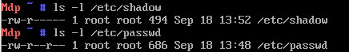

d)
oui, le mot de passe encode a ete modifie car l’alorithme utilise genere des codes differents pour deux memes entrees.

e)
Puisque les deux sessions ont le meme mot de passe encode, ils ont le meme une fois celui-ci decode.
Si un utilisateur obtient les droit d’administrateur d’un ordinateur, il peut acceder aux comptes des autres utilisateurs en leur donnant un mot de passe connu simplement en modifiant le fichier /etc/shadow

f)
Les informations de l’utilisateur supprime ont ete effacees des fichiers shadow et passwd.

Question 5

a)
password1
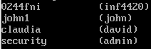

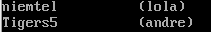
password2

b)
[a-zA-Z] (52 symboles) → log(2;52) = 5.7004
[a-zA-Z0-9] (62 symboles) → log(2;62) = 5,9541
[0x00-0x7F] (128 symboles) → log(2;128) = 7,0000

c)
Plus l’alphabet du mot de passe contient de symboles, plus le mot de passe sera difficile a decoder.

d)
le mot de passe contient beaucoup de symboles
le mot de passe contient beaucoup de symboles differents
le mot de passe est original afin de ne pas etre dans le dictionnaire de mot de passe courants.
Partie C

Question 1

a)
Puisque chaque lettre est encodée avec les mêmes paramètres dans RSA, l’encodage revient a un Chiffrement par substitution, qui est facilement decodable, par exemple, par analyse de frequence.

b)

